Contacts : Date de réalisation : 08/08/2016
Onema
5, square Félix Nadar
94 300 Vincennes

Circonscription de bassin
Adour-Garonne

Etat de la situation au
1er août 2016

Présentation des observations ONDE

Identification de faits marquants sur les habitats et le fonctionnement des milieux aquatiques

Dossier suivi par :
Lionel SAINT-OLYMPE
Délégation Inter-Régionale Sud-Ouest

Adresse :
7 Bd de la Gare
31500 TOULOUSE

Tél : 06.77.07.69.94
Courriel : lionel.saint-olympe@onema.fr

Avec la collaboration des Services Départementaux de l’Onema

SOMMAIRE

SOMMAIRE 3

1 INTRODUCTION 4
A. BSH Bassin des DREAL 4
B. Contribution Onema 4

2 ETAT DE L’ECOULEMENT DANS LES COURS D’EAU 5
A. ONDE en quelques lignes 5
B. Valorisation des données de ONDE 6
C. Situation au 1er août 2016 7
D. Evolution de la situation par rapport aux campagnes précédentes 10
E. Comparaison interannuelle 11

3 Identification de faits marquants sur les habitats et le fonctionnement des milieux aquatiques 12
A. Evénements hydro-climatiques remarquables 12
B. Conséquences sur les habitats et le fonctionnement des milieux aquatiques 14

4 SYNTHESE 15

INTRODUCTION

- BSH Bassin des DREAL
Le Bulletin de Situation Hydrologique (BSH) de Bassin des DREAL (Direction Régionale de l'Environnement, l'Aménagement et du Logement) décrit l'état des ressources en eau d’un bassin à une date donnée. Il est constitué d’un ensemble de cartes, de graphiques d’évolution et de leurs commentaires qui présentent la situation quantitative des ressources en eau du bassin selon des grands thèmes (pluies efficaces, débits des cours d’eau, niveau des nappes souterraines, état de remplissage des barrages-réservoirs, milieux aquatiques). Il peut également fournir une information synthétique sur les arrêtés préfectoraux pris pour limiter les usages de l’eau durant la période d’étiage.

L’élaboration de ces bulletins de Bassin par la DREAL coordonnatrice de Bassin est le résultat d’une collaboration de différents producteurs et gestionnaires des données, à savoir :

- Météo-France qui élaborent les bulletins pluviométriques,
- les DREAL du bassin concerné qui produisent les données sur les débits des cours d'eau et l'état de remplissage des barrages (en collaboration avec d’autres acteurs, ex. EDF, les grands lacs de Seine, etc.). Chaque région du bassin élabore un bulletin régional, leur fréquence de parution est généralement mensuelle,
- les Services Géologiques Régionaux (SGR) du BRGM (Bureau de Recherches Géologiques et Minières) qui communiquent les informations sur les niveaux des nappes,
- l’Onema qui rend compte des observations du réseau ONDE et de certains faits marquants concernant l’état des milieux aquatiques (cf. § suivant).

Les BSH de Bassin des DREAL sont directement accessibles sur le site http://www.eaufrance.fr Leur fréquence de parution est bimensuelle.

- Contribution Onema
L'objectif de la contribution Onema au BSH de Bassin des DREAL est de mettre à disposition, auprès des principaux acteurs de l’eau du bassin,

- d’une part, les observations collectées dans le cadre de l’observatoire national des étiages (ONDE) qui vise à apporter de l’information sur l’évolution quantitative des ressources en eau sur des secteurs où il n’existe actuellement pas de réseaux de suivi,
- d’autre part, les conséquences des conditions hydro-climatiques remarquables sur les habitats et le fonctionnement des milieux aquatiques.

Cinq contributions Onema sont produites au cours de l’année, réparties de la manière suivante :

- un BSH présentant la situation au 1er juin et intégrant la campagne ONDE de mai
- un BSH présentant la situation au 1er juillet et intégrant la campagne ONDE de juin
- un BSH présentant la situation au 1er août et intégrant la campagne ONDE de juillet
- un BSH présentant la situation au 1er septembre et intégrant la campagne ONDE d’août
- un BSH présentant la situation au 1er octobre et intégrant la campagne ONDE de septembre

Une partie libre reposant sur l’expertise des agents Onema est également proposée, si certains faits marquants concernant les observations sur les milieux aquatiques directement en lien avec les conditions hydroclimatiques ont été identifiés.

Le mode de recueil des données présentées est exclusivement l’observation visuelle, aucune mesure n’est mise en œuvre sur le terrain.

ETAT DE L’ECOULEMENT DANS LES COURS D’EAU

- ONDE en quelques lignes
L’observatoire national des étiages (ONDE) présente un double objectif de constituer un réseau de connaissance stable sur les étiages estivaux et d’être un outil d’aide à la gestion de crise. Les stations ONDE sont majoritairement positionnées en tête de bassin pour apporter de l’information sur les situations hydrographiques non couvertes par d’autres dispositifs existants et/ou pour compléter les informations disponibles auprès des gestionnaires de l'eau (ex. banque HYDRO).

Sur le terrain, le niveau d'écoulement des cours d'eau est apprécié visuellement selon 3 modalités de perturbations d'écoulement :
- ‘écoulement visible’ : correspond à une station présentant un écoulement continu - écoulement permanent et visible à l'œil nu,
- ‘écoulement non visible’ : correspond à une station sur laquelle le lit mineur présente toujours de l'eau mais le débit est nul.
- ‘assec’ : correspond à une station à sec, où l'eau est totalement évaporée ou infiltrée sur plus de 50% de la station.

Il est toutefois possible de travailler en 4 modalités au niveau départemental (distinction avec la modalité ‘écoulement visible faible’) mais l'exploitation des données pour les périmètres régional, bassin et national ne se fera que sur les 3 modalités décrites précédemment.

De plus, une modalité spécifique ‘observation impossible’ permet d’indiquer que l’observateur n’a pas pu réaliser d’observation propre à l'écoulement du cours d'eau lors de son déplacement sur la station, en raison de conditions exceptionnelles (accessibilité de la station, modification des conditions environnementales propres à la station, etc.).

Le réseau ONDE s’organise selon deux types de suivis : un suivi usuel et un suivi complémentaire. La différence entre ces deux suivis réside dans les périodes et fréquences de mise en œuvre des observations sur le terrain.

- Le suivi usuel

Le suivi usuel vise à répondre à l’objectif de constitution d’un réseau de connaissance. Les observations usuelles doivent être stables dans le temps de manière à constituer un jeu de données historiques permettant l’estimation de l’intensité des étiages estivaux par comparaison des informations obtenues avec celles des années antérieures. Pour cela, l’ensemble des stations est suivi régulièrement à des périodes et fréquences fixes définies au niveau national. Le suivi usuel est réalisé mensuellement de façon systématique sur tous les départements métropolitains sur la période de mai à septembre, au plus près du 25 de chaque mois à plus ou moins 2 jours. Il concerne l'ensemble des stations ONDE du département, c'est à dire un minimum de 30 stations par département.

- Le suivi complémentaire

En dehors des périodes de suivi usuel (cf. paragraphe ci-dessus), l’activation anticipée et l’arrêt de ONDE, ainsi que l'augmentation de la fréquence d'observation, peuvent être ordonnés par les préfets de département (MISE) ou sur décision spontanée des services départementaux de l’ONEMA. Il s’agit du suivi complémentaire dont l'objectif est d'apporter des informations pour la gestion de situations jugées sensibles. Son activation peut également être déclenchée à l'échelle du bassin à l’initiative des préfets coordonnateurs si la situation le nécessite ou par le ministère du développement durable si un état de crise le justifie à l'échelle nationale.

Même s'il est préconisé d'effectuer les observations sur la totalité des stations du réseau départemental, le suivi complémentaire peut également se mettre en place sur un sous-échantillonnage de stations ONDE (ex. sur un bassin versant particulièrement impacté par les prélèvements). La fréquence de prospection est laissée à l'appréciation des acteurs locaux, le maximal peut être hebdomadaire au pire de la crise.

L’observatoire ONDE est rappelé dans la circulaire du 18 mai 2011 relative aux mesures exceptionnelles de limitation ou de suspension des usages de l'eau en période de sécheresse.

Pour plus d’information :
http://www.reseau.eaufrance.fr/ressource/note-technique-onde-accompagnant-courrier-deb

- Valorisation des données de ONDE
Un indice départemental ONDE est estimé selon le calcul suivant :

Il est calculé uniquement si, pour une campagne donnée, une modalité d’écoulement a pu être définie sur chacune des stations du réseau départemental. Dans le cas contraire, seule une représentation graphique de l'évolution des stations selon les modalités d'observation et une représentation cartographique sont proposées.

Ainsi une valeur de l’indice est disponible au minimum 1 fois/mois dans le cadre du suivi usuel,
D’autres valeurs peuvent être également calculées dans le cas du suivi complémentaire pour lequel les prospections de terrain sont nécessairement menées sur l’ensemble des stations du réseau.
- Situation au 1er août 2016
- Informations générales relatives au déroulement de la dernière campagne d’acquisition de données

Il s’agit de la 3e campagne usuelle ONDE réalisée en 2016. Les résultats d’observation de quelques stations ONDE n’étaient pas saisis dans la base nationale au moment de la rédaction de ce bulletin.

- Commentaire introductif de l’état de la situation

Les conditions hydroclimatiques de la fin d’année 2015 et du début d’année 2016 (pluviométrie déficitaire, températures au-dessus des normales de saison) n’ont pas été propices à une bonne recharge des nappes, au réapprovisionnement des cours d’eau ou à la reconstitution d’un stock conséquent en montagne (faible manteau neigeux) sur l’ensemble du bassin Adour-Garonne.
La fin de l’hiver et le printemps 2016 ont été plus humides, avec des précipitations pluvieuses fréquentes et parfois importantes, et des apports neigeux tardifs en altitude.

La majeure partie des cours d’eau du bassin a bénéficié de précipitations plus ou moins abondantes durant la 1ere quinzaine du mois de juin. La 2e quinzaine a été marquée par des températures atmosphériques plus élevées et des apports pluviométriques (épisodes orageux) plus espacés dans le temps.

Le mois de juillet a été chaud mais ponctué de plusieurs épisodes orageux qui ont contribué à réamorcer ou soutenir les écoulements de nombreux cours d’eau situés en tête de bassin.

- Carte des écoulements de la dernière campagne – situation au 1er août dans le bassin Adour-Garonne

Les cartes ci-après présentent les informations sur l’écoulement des cours d’eau exprimant leur degré d’assèchement selon des modalisés définies (cf. § 2. A), obtenues à l’issue de campagnes de terrain.

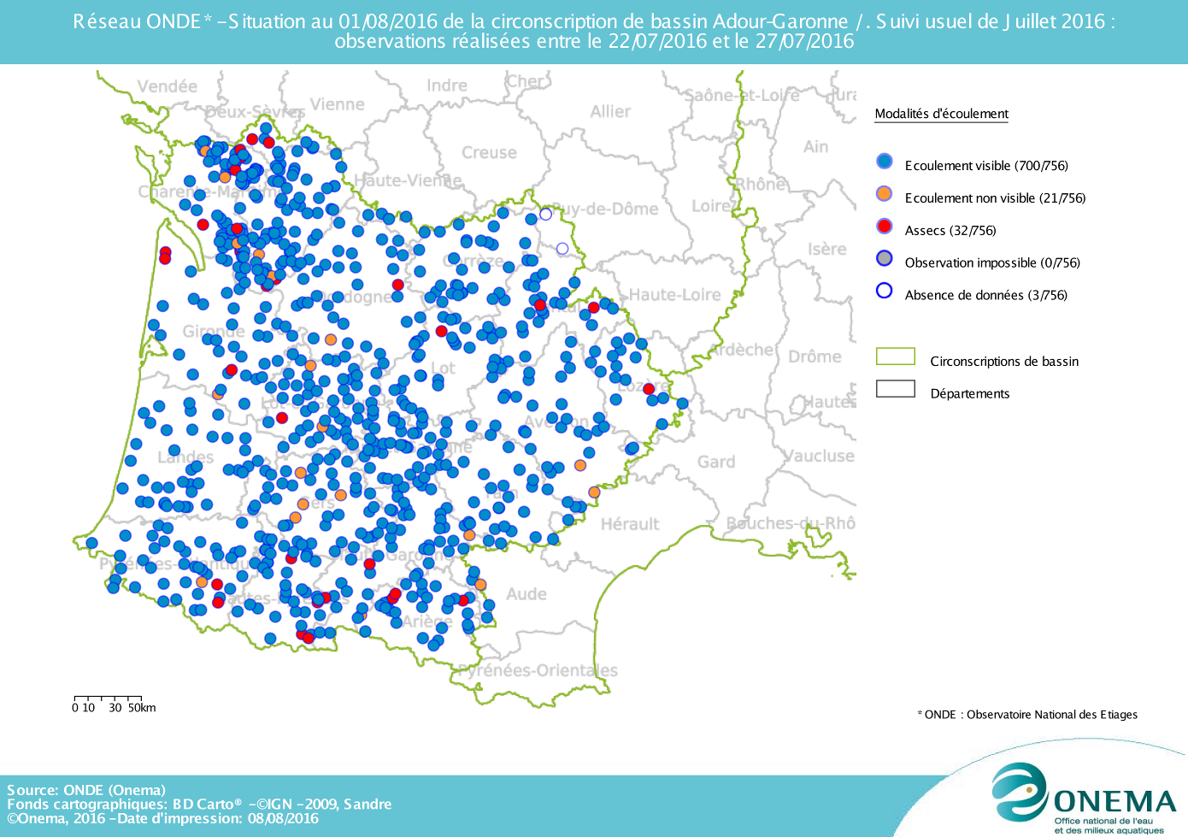

La situation hydrologique est globalement favorable aux écosystèmes aquatiques, surtout pour une fin de mois de juillet.
Près de 93% des stations ONDE suivies présentent encore un écoulement visible (98,7% à la fin du mois de juin et 99,7% à la fin du mois de mai).

Toutefois, la majorité des départements est aujourd’hui concernée par une baisse des débits, et par l’apparition de quelques assecs et/ou ruptures découlement, principalement dans la chaine pyrénéenne et le Nord-Ouest du Bassin (Charente-Maritime et Gironde).

- Représentation cartographique de l’indice ONDE (suivi usuel) au 1er août

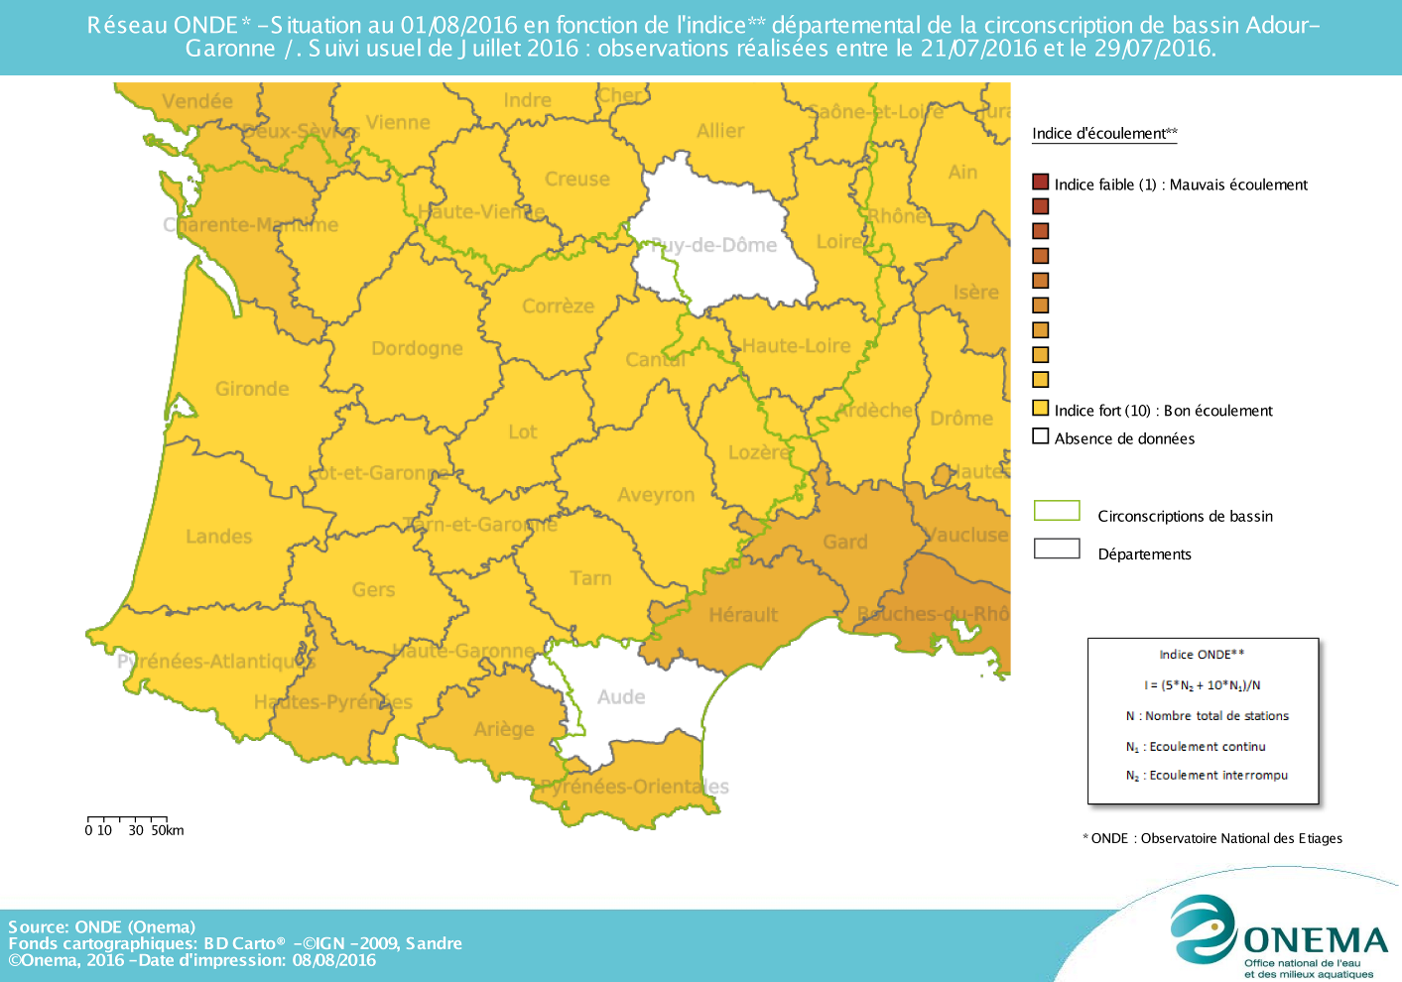

Les indices départementaux sont assez forts pour une fin du mois de juillet, même si les notes ont tendances à baisser.
Par rapport au mois précédent, ces indices ont diminué modérément dans 18 départements du bassi Adour-Garonne comme par exemple en Charente-Maritime, dans les Hautes-Pyrénées ou encore en Ariège (avec respectivement -1.41, -0.54 et -0.45 points d’indice).

- Evolution de la situation par rapport aux campagnes précédentes
- Représentation cartographique du degré d’assèchement selon les modalités définies
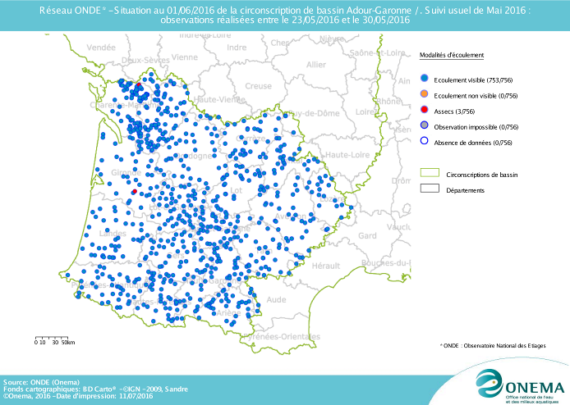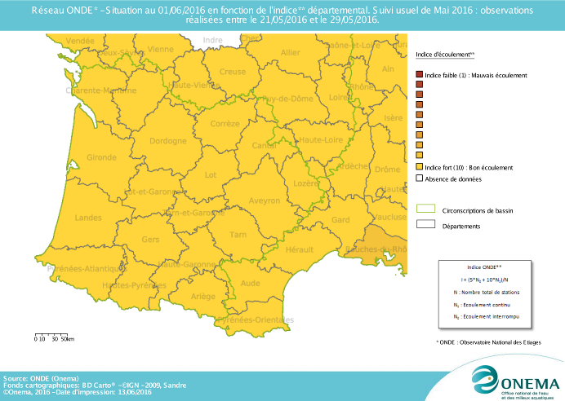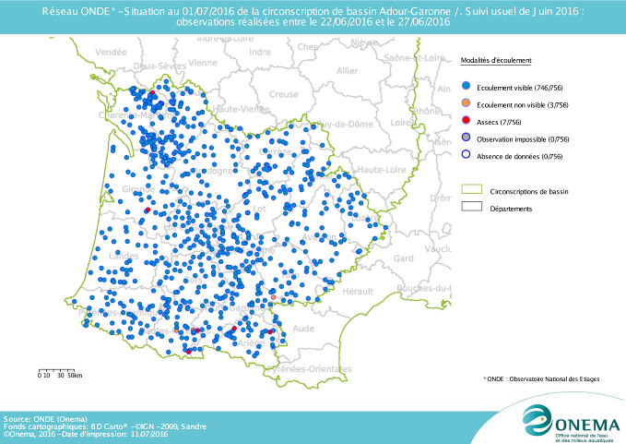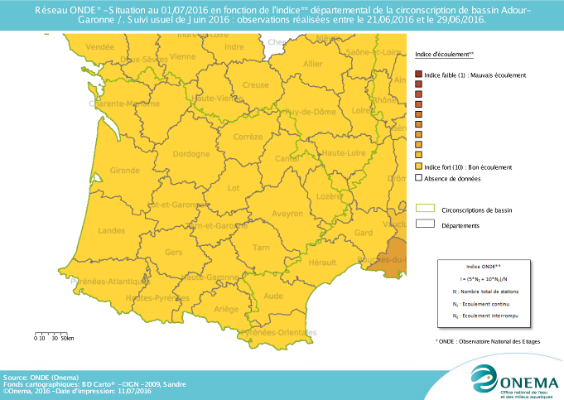
Fin mai 2016
Fin juin 2016
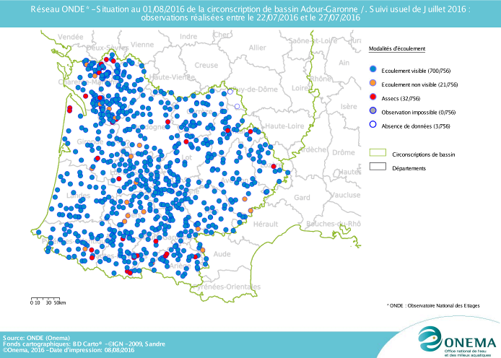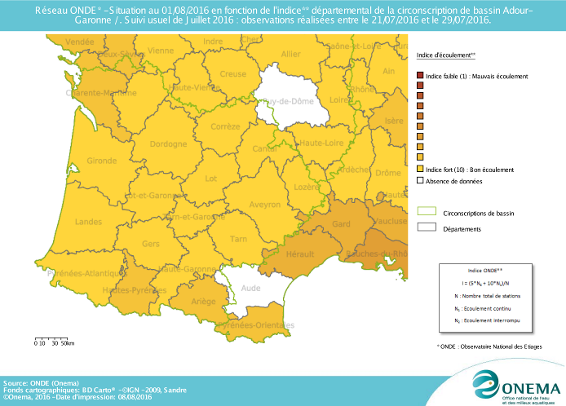
Fin juillet 2016

Comme évoqué précédemment, les écoulements visibles représentent encore 93% des observations des stations ONDE à la fin du mois de juillet.

Toutefois, compte tenu de la hausse des températures atmosphériques, on peut noter une augmentation importante du nombre de stations présentant un écoulement visible mais faible : 181 stations à la fin du mois de juillet (24% des stations suivies) contre seulement 22 à la fin du mois de juin (3% des stations suivies).
- Comparaison interannuelle
Cartes présentant une comparaison interannuelle des situations à la même période

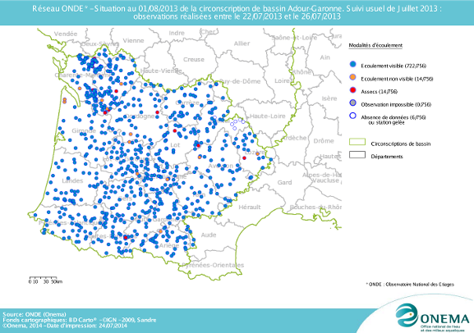
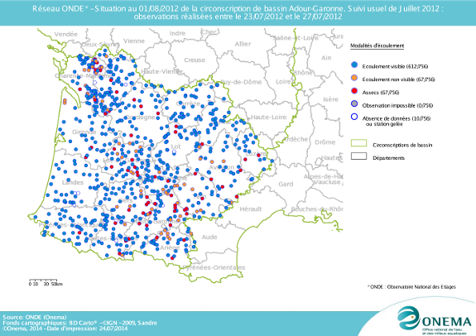
Fin juillet 2012
Fin juillet 2013
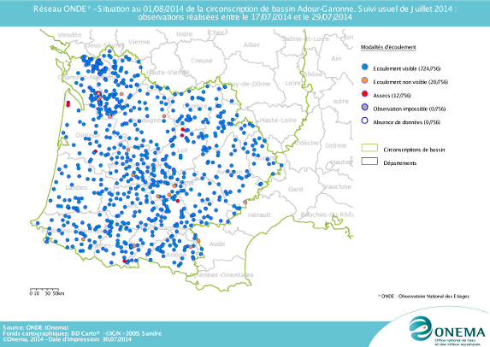
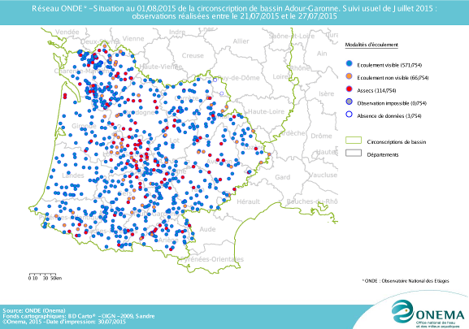

Fin juillet 2014
Fin juillet 2015

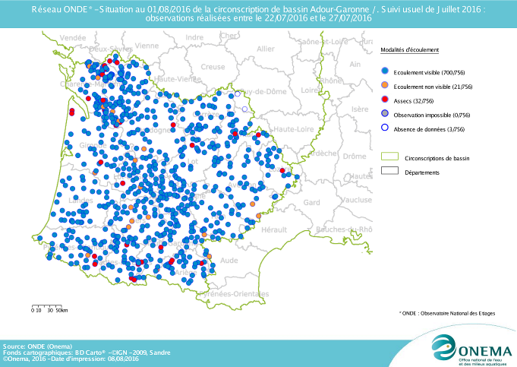
Fin juillet 2016

En comparant les résultats des observations des écoulements de ce mois de juillet avec ceux des quatre dernières années à la même époque, il apparait que la situation hydrologique actuelle est plus proche de celles observées en 2013 et 2014 (années où le printemps avait été particulièrement pluvieux et où les conditions d’étiage s’étaient installées tardivement) :
Juillet 2012 : 68 stations ne présentant pas d’écoulement visibles et 67 stations en assec
Juillet 2013 : 14 stations ne présentant pas d’écoulement visible et 14 stations en assec
Juillet 2014 : 20 stations ne présentant pas d’écoulement visible et 12 stations en assec
Juillet 2015 : 66 stations ne présentant pas d’écoulement visible et 114 stations en assec
Juillet 2016 : 21 stations ne présentant pas d’écoulement visible et 32 stations en assec

Identification de faits marquants sur les habitats et le fonctionnement des milieux aquatiques

Cette partie vise à identifier les observations marquantes sur les milieux aquatiques en lien avec les conditions hydro-climatiques. Elle n’a pas vocation à être exhaustive et est alimentée à partir d’observations liées aux autres missions des agents Onema.

- Evénements hydro-climatiques remarquables
Sont uniquement listés les événements hydrologiques, en lien avec les conditions hydro-climatiques, potentiellement impactant pour les habitats et le fonctionnement des milieux aquatiques.

Exemple du département des Pyrénées-Atlantiques (Christian MUSCARDITZ, SD64)
L’indice Onde est de 9,44 dans les Pyrénées-Atlantiques pour cette campagne de juillet 2016.
Les débits des cours d’eau ont tendance à baisser mais les orages très fréquents permettent aux sources de se maintenir, notamment en montagne.
En plaine, le premier seuil de restriction a été atteint pour limiter l’irrigation. Un arrêté a été pris par le Préfet des Pyrénées-Atlantiques sur trois cours d’eau (le Saleys, le Lausset et la Baïse).

Exemple du département de la Haute-Garonne (Didier PUJO, SD31)
On note une baisse sensible des écoulements sur 17 stations ONDE du département (près de 40% du réseau départemental) sans atteindre pourtant la modalité 2 (écoulement non visible).
La Vendinelle (Saint-Félix de Lauragais) reste en situation critique et le ruisseau de la Grange (Lussan-Adelhac) a basculé en assec entre juin et juillet.

Exemple du département de l’Aveyron (Jean-Luc LAURES, SD12)
Sur le plan hydrologique la situation est satisfaisante. L’épisode orageux du 22 et 23 juillet, où des précipitations de l’ordre de 15 mm à 40 mm ont été mesurées, a permis de maintenir cette situation. Un léger fléchissement se fait ressentir sur les écoulements sans conséquence pour l’instant sur les milieux aquatiques.

Exemple du département du Lot (Stéphane VIDAL, SD46)
Pour ce mois de juillet 2016, les précipitations enregistrées à la station météo de Gourdon ont été très faibles (moins de 4 mm) mais des orages très localisés ont pu occasionner de forts cumuls (> 50 mm) en fin de semaine 29.
Logiquement, les débits des cours d'eau diminuent progressivement puisque le nombre de stations ONDE présentant un écoulement visible mais faible est passé de 0 à 15 depuis le mois dernier. Une station est à sec (le ruisseau du Limon à Meyronne).
Les premières restrictions de prélèvements d'eau ont été prises par la Préfecture du Lot le 22 juillet 2016 avec notamment des interdictions totales (sauf dérogations) dans le Quercy blanc (Lemboulas, Grande Barguelonne, Lupte).

Exemple du département du Tarn-et-Garonne (Sandrine VINCELOT, SD82) :
Des épisodes pluvieux réguliers (entre 10mm et 50mm tous les 10 jours, selon les secteurs) ont permis une moindre sollicitation des ressources superficielles pour l’irrigation et un relatif maintien des débits des cours d’eau à des valeurs acceptables pour un mois de juillet. Les ruisseaux habituellement à sec à cette période de l’année conservent un écoulement.

Exemple du département des Hautes-Pyrénées (Laurent DELISEE, SD65) :
Les mois d’avril à juin ont présenté des précipitations inférieures à la moyenne (contrairement à d'autres régions) et proche de la moyenne durant le mois de juillet (source : station climatique de Tarbes, relevés de précipitations totales mensuelles). Par conséquent, les rivières de Bigorre (notamment le petit chevelu hydrographique) sont actuellement en étiage depuis un certain temps. Il convient donc de rester vigilant au mois d'août par rapport aux milieux aquatiques.

Exemple du département de la Gironde (Michaël CHENARD, SD33) :
L’absence de pluviométrie significative depuis le 19 juin conduit à une baisse importante et généralisée des débits des cours d’eau.
Toutefois, l’hiver et le printemps pluvieux ont permis de recharger les nappes d’accompagnement si bien que les débits n’ont pas encore atteint un niveau sévère d’étiage.
L’étiage est donc moins prononcé qu’en 2015 (année sèche), mais les niveaux d’eau baissent plus rapidement qu’en 2013 du fait de la pluviométrie et des fortes températures.
La présente campagne ONDE nous indique que la situation hydrologique devient préoccupante du fait de la baisse brutale des niveaux sur la majorité des bassins. Par rapport au mois dernier, les estimations de débits montrent une réduction par 4 des débits sur une majorité du réseau hydrographique, voire même par 10 sur certains cours d’eau.

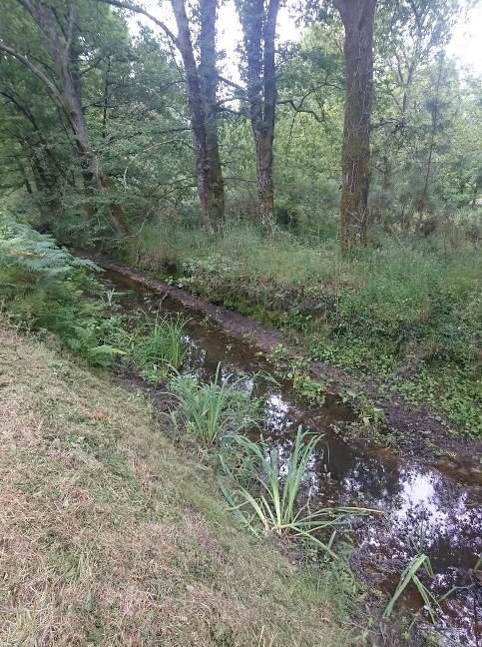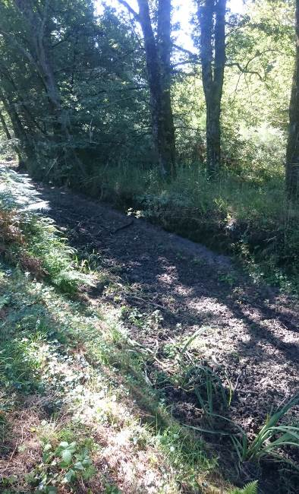
Le Deyre, au niveau du point d’observation ONDE, présentant un écoulement visible faible le 27 juin 2016 (à gauche), et en situation d’assec un mois après le 26 juillet 2016 (à droite).
(Photographies: Service Départemental ONEMA de Gironde, SD33)

- Conséquences sur les habitats et le fonctionnement des milieux aquatiques
Sont uniquement décrits les conséquences possibles du déficit hydrique ou des crues morphogènes sur les milieux aquatiques.

Impacts sur les habitats

Des eaux fortement chargées en matières en suspension (MES) et des modifications morphologiques ponctuelles ont été observées suite aux épisodes orageux et aux montées des eaux intervenus au cours du mois de juillet. Toutefois, comme le mois précédent, ces phénomènes relativement modérés ont eu peu d’impacts sur les écosystèmes aquatiques.

Les principaux impacts liés aux conditions météorologiques de ces dernières semaines résident principalement dans une perte d’habitats disponibles pour la faune aquatique. Cette perte d’habitats se traduit au mieux par une diminution de la lame d’eau ou une exondation d’une partie de faciès d’écoulement indispensables à la réalisation des cycles biologiques de plusieurs espèces (exemple : radiers), au pire par une rupture d’écoulement et des assecs entrainant des mortalités.

Impacts biologiques

Exemple du département des Pyrénées-Atlantiques (Christian MUSCARDITZ, SD64)
La migration des espèces amphihalines (saumon atlantique, lamproie marine et truite de mer) a bien démarré en juin sur les Gaves d’Oloron et de Mauléon.

Exemple du département de l’Aveyron (Jean-Luc LAURES, SD12)
Sur le plan de la qualité nous avons connu deux rejets dans des cours d’eau, issus de fosse d’exploitation agricole (citernes souples qui peuvent contenir jusqu’à 1500 m3 de lisier).
Un de ces rejets à entrainer une pollution importante du cours d’eau le Jaoul sur la commune de Lescure-et-Jaoul avec une mortalité de poisson sur plus de 10 km.
Sur ce cours d’eau il existe une population importante de moule perlière (dans les 10 premiers cours d’eau français) qui risque d’être impactée du fait de l’absence aujourd’hui d’hôte pour accueillir les larves des moules qui se fixent sur les branchies des truites fario.
Une opération a été réalisée le 29 juillet à notre initiative pour transférer des truites présentes dans ce même cours d’eau située en amont de la zone touchée par la pollution pour les réintroduire sur le secteur colonisé par les moules perlières (environ sur 8 km). D’autre part nous avons demandé au Préfet du département de prendre un arrêté d’interdiction de la pêche sur ce cours d’eau et ses affluents afin de favoriser la recolonisation en truite de ce territoire. Cette opération est menée conjointement avec le personnel de la Fédération Départementale Pour la Protection des Milieux Aquatiques de l’Aveyron et des agents du Syndicat Mixte du Bassin Versant du Viaur.
Un suivi sera mis en place pour évaluer l’efficacité de cette opération.

Exemple du département du Tarn-et-Garonne (Sandrine VINCELOT, SD82) :
On observe un développement conséquent des herbiers sur les cours d’eau principaux du département.

De manière générale, la hausse globale des températures et l’ensoleillement du mois de juillet ont accentué le développement de la végétation aquatique. Des proliférations algales ou une forte expansion des herbiers de macrophytes ont ainsi été observées dans de nombreux cours d’eau du bassin (cf photographies ci-après).

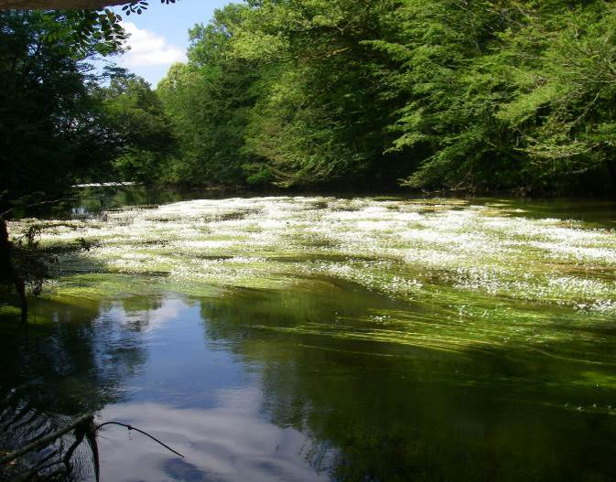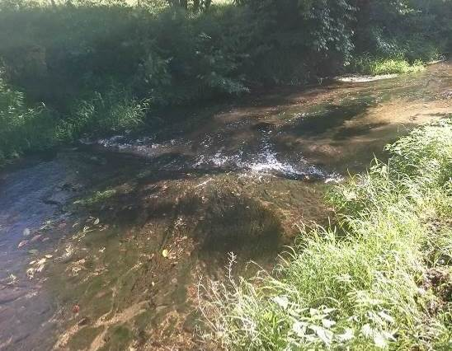
Développement important de la végétation aquatique sur l’Eau Blanche (département de la Gironde) au niveau du point d’observation ONDE le 26 juillet 2016.
(Photographies: Service Départemental ONEMA de Gironde, SD33)
Développement important d’herbiers de renoncules sur la Cère à l'aval du seuil de Lagrénerie le 5 juillet 2016, dans le département du Lot.
(Photographie : Stéphane VIDAL, Service Départemental ONEMA du Lot, SD46)

SYNTHESE

Les cours d’eau situés en tête de bassin présentent globalement une situation hydrologique acceptable pour la saison, les épisodes orageux du mois de juillet ayant réamorcé ou maintenu les écoulements superficiels.
Cependant avec la hausse des températures atmosphériques, l’étiage estival semble s’installer rapidement. En effet, une baisse généralisée des débits, plus ou moins rapide suivant les sous-bassins, a été constatée ces dernières semaines.
Les prévisions météorologiques pour les prochains jours font état de températures atmosphériques en augmentation et de précipitations modérées.
En conséquence, il est donc fort probable que la ressource en eau superficielle continue de diminuer progressivement en tête de réseau hydrographique.

